Отчёта по лабораторной работе №8

Команды безусловного и условного переходов в Nasm. Программирование ветвлений.

Мокочунина Влада Сергеевна

Содержание

# 1 Цель работы

Изучение команд условного и безусловного переходов. Приобретение навы- ков написания программ с использованием переходов. Знакомство с назначе- нием и структурой файла листинга.

# 2 Задание

Изучить команды условного и безусловного переходов, приобрести навы- ки написания программ с использованием переходов и познакомиться с назначе- нием и структурой файла листинга.

# 3 Выполнение лабораторной работы

1. Я создала каталог для программам лабораторной работы No 8, перешла в него и создала файл lab8-1.asm (рис. 1)

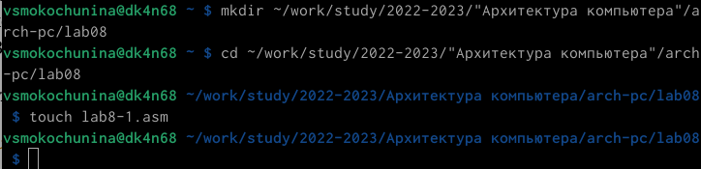

Рис. 1: Создание каталога и файлов

1. Я ввела в файл текст из листинга 1

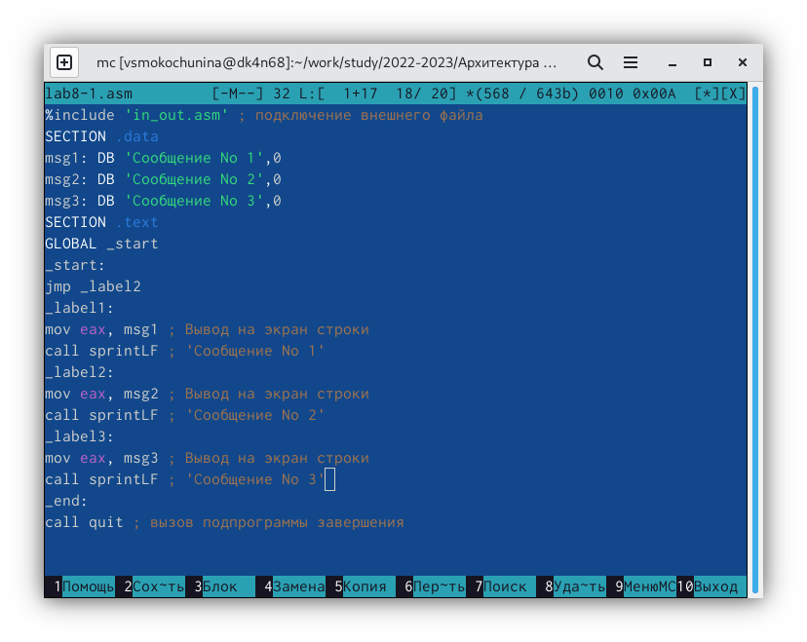

Рис. 2: Ввод текста

1. Я создала файл и запустила его

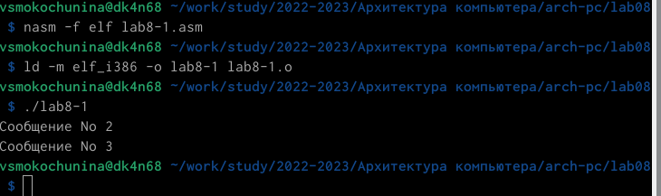

Рис. 3: Запуск файла

1. Я изменила текст программы в соответствии с листингом 2

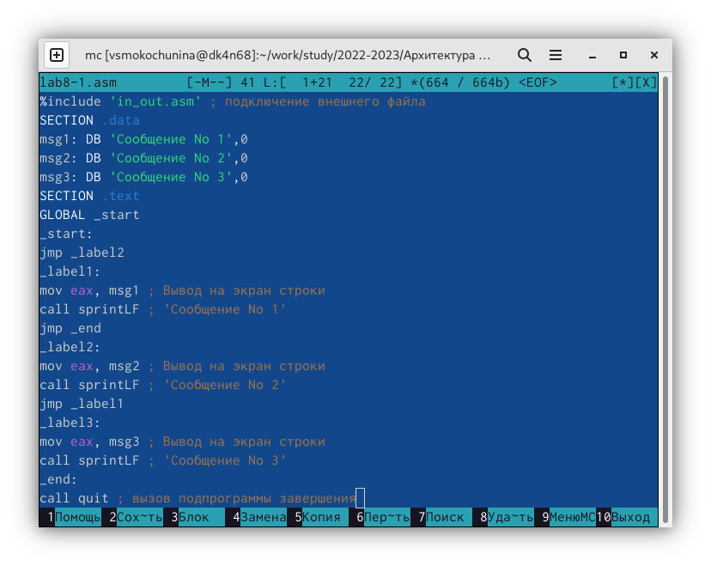

Рис. 4: Замена текста

1. Я создала файл и проверила его работу

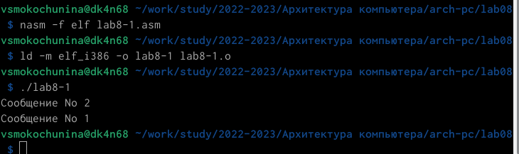

Рис. 5: Запуск файла

1. Я изменила текст программы, чтобы она работала требуемым образом

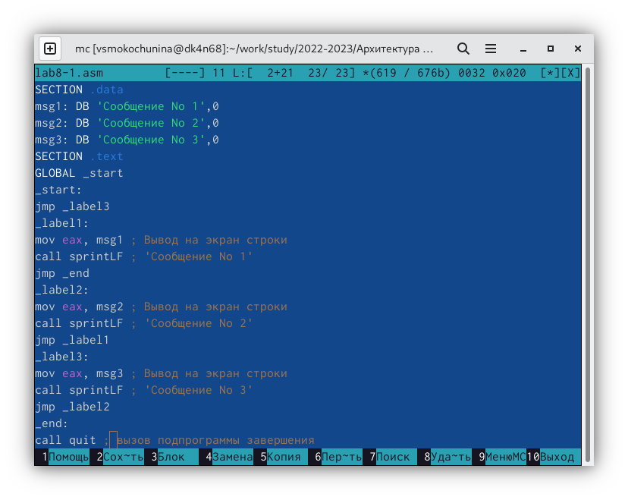

Рис. 6: Изменение текста

1. Я создала и запустила файл

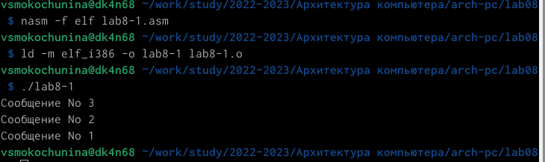

Рис. 7: Запуск файла

1. Я создала файл и ввела в него программу из листинга 3

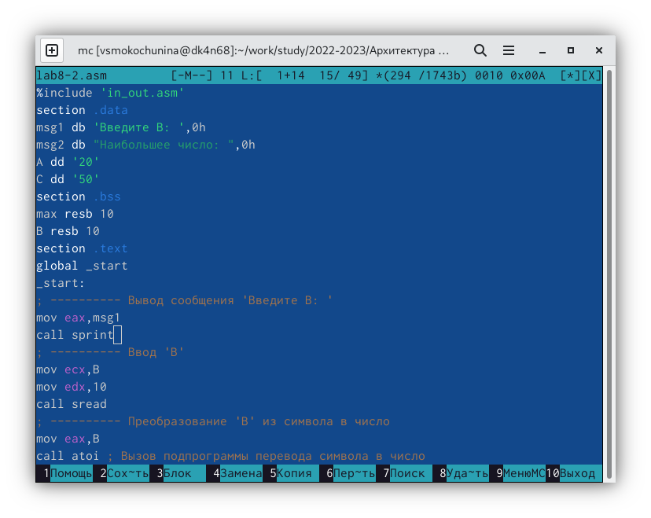

Рис. 8: Ввод текста

1. Я создала файл и проверила его работу

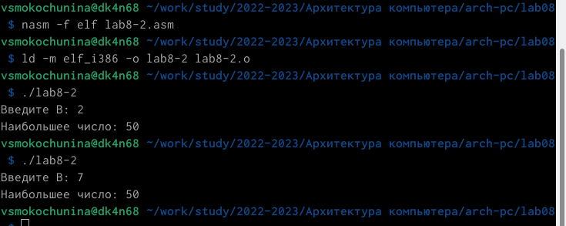

Рис. 9: Запуск файла

1. Я создала файл листинга для программы из файла lab8-2.asm

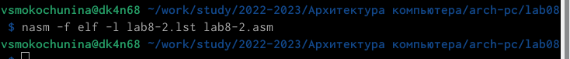

Рис. 10: Создание файла

1. Я открыла файл листинга, ознакомилась с форматом и содержимым

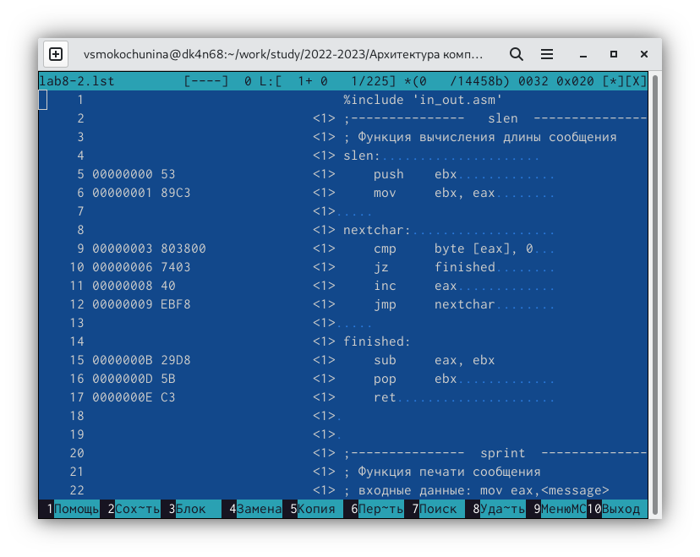

Рис. 11: Файл листигнга

строка 5: нули-адреса, 53-байты, справа push-имя ebx-операнда, те сохранить регистр,положить в стек строка 16: 0000000B-адрес, 5B-байты, pop-имя ebx- операнда, извлечения значения стека строка 12: 00000009-адрес, EBF8-байты, jmp-имя nextchar-операнда, получение символа

1. Я открыла файл с программой lab8-2.asm и удалила один операнд

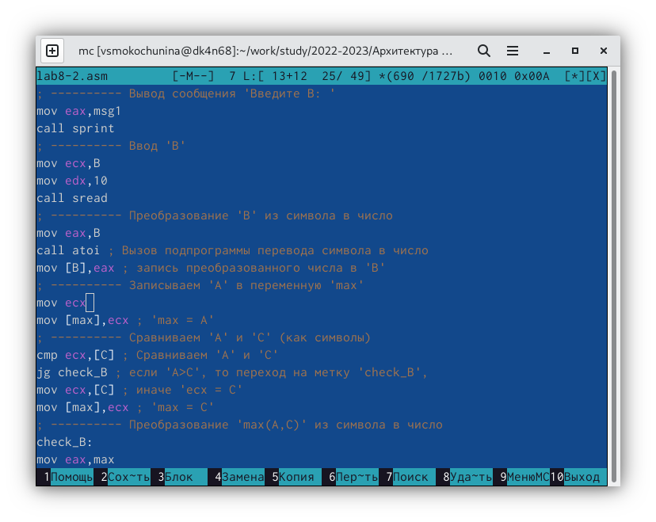

Рис. 12: Удаление операнда

1. Я выполнила трансляцию с получением файла листинга

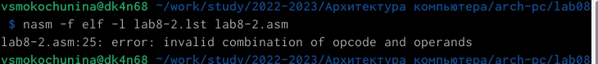

Рис. 13: Трансляция файла



Рис. 14: Ошибка

Файл не работает, тк в нем только одна операнда. А может работать только с двумя

# 4 Самостоятельная работа

1. Я написала программу для нахождения наименьшей из трех целочисленных переменных

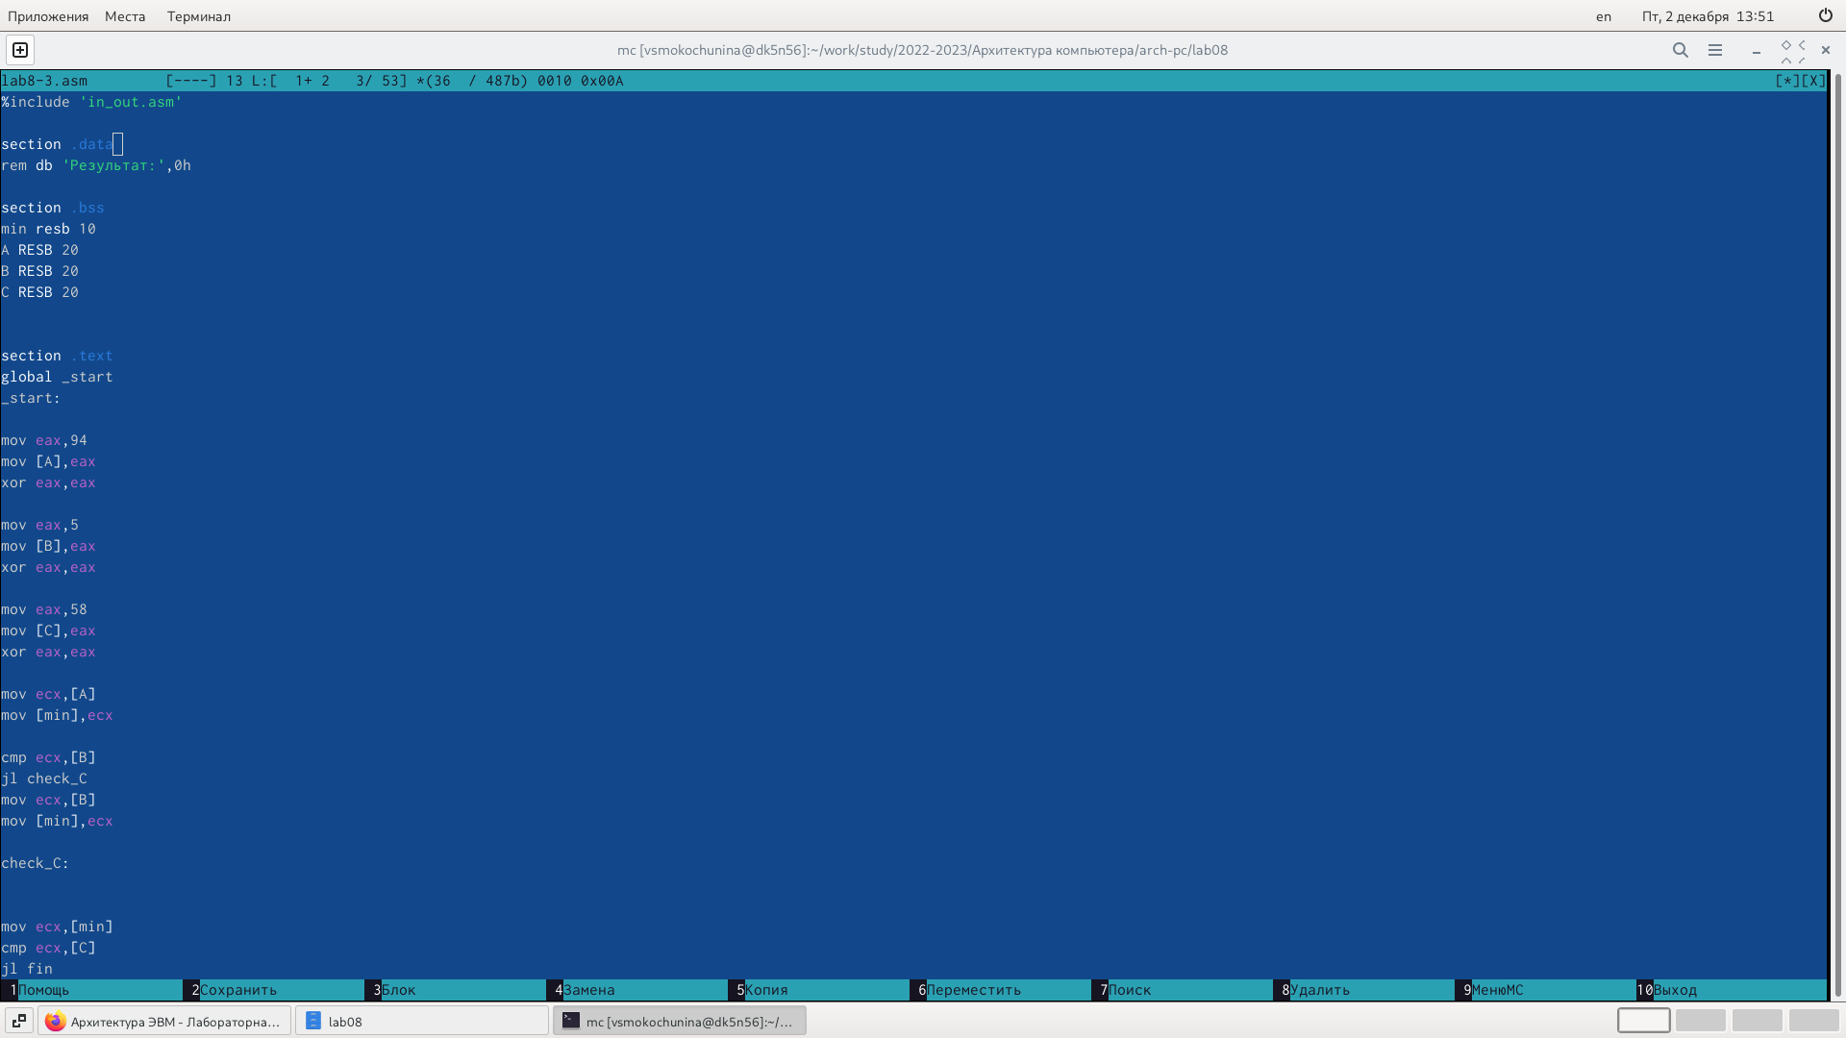

Рис. 15: Написание программы

1. Я создала и запустила файл

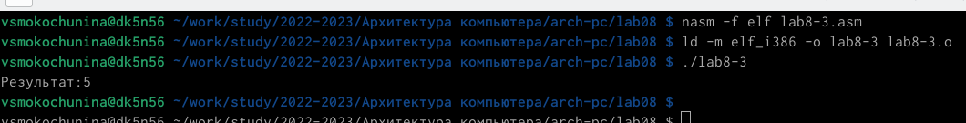

Рис. 16: Запуск программы

1. Я написала программу для вычисления функции

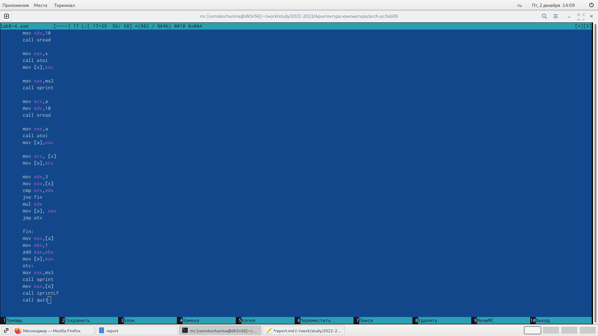

Рис. 17: Написание программы

1. Я создала и запустила файл

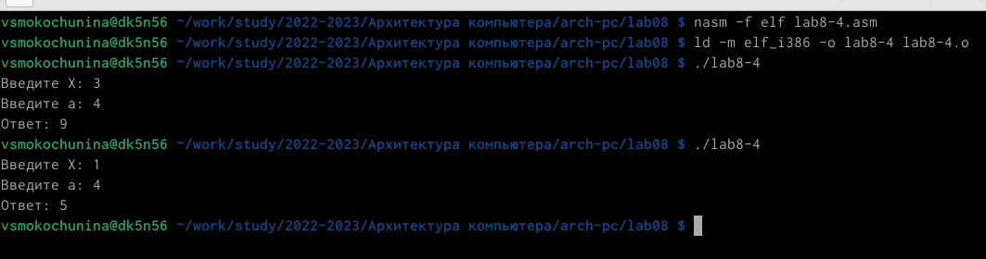

Рис. 18: Запуск программы

# 5 Выводы

Я изучила команды условного и безусловного переходов, приобрела навыки написания программ с использованием переходов и ознакомилась с назначением и структурой файлов листингов

# Список литературы